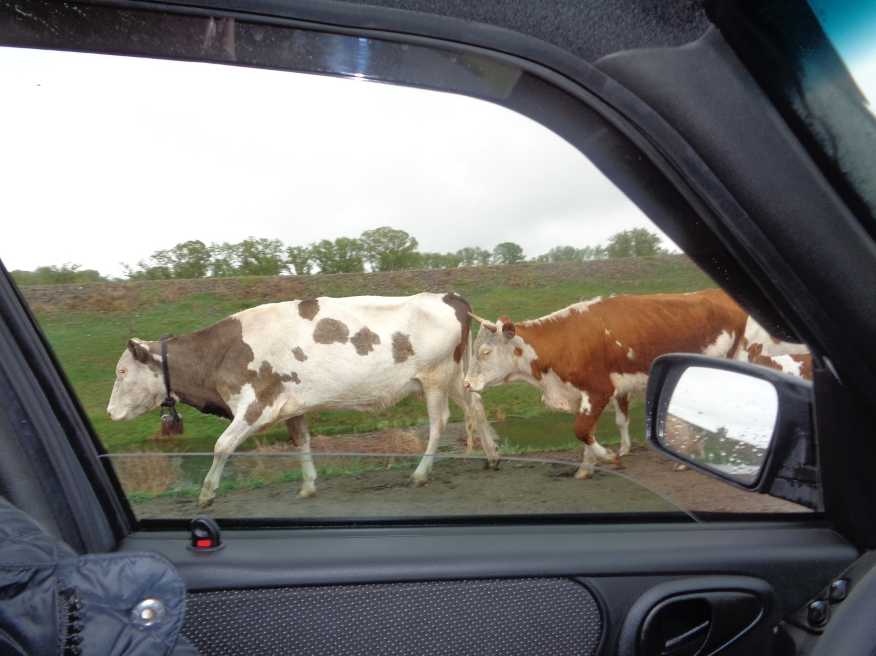

Заслуженное наказание.

26 марта 2026 года состоялось очередное заседание административной комиссии Усть-Абаканского муниципального района. В центре внимания членов комиссии оказались вопросы соблюдения выпаса сельскохозяйственных животных, выгула собак и соблюдения ночной тишины на территории поселения.
Как отметил председатель комиссии Сергей Анцупов, проблема безнадзорного выпаса лошадей и крупного рогатого скота для нашего района остается одной из самых острых. Животные, свободно перемещающиеся по улицам населенных пунктов, создают аварийные ситуации на дорогах и железнодорожных путях, портят насаждения и имущество граждан, а также представляют угрозу для здоровья людей.
В ходе заседания были рассмотрены административные материалы в отношении владельцев, допустивших нарушение правил выпаса.
Самый резонансный случай коснулся владельцев табуна лошадей, которые неоднократно выпускали животных без присмотра. Комиссия, изучив все обстоятельства, приняла решение о назначении административного наказания в виде максимального штрафа.
Содержание животных - это большая ответственность. Закон требует от владельцев не только заботы о здоровье скота, но и обеспечения безопасности окружающих. Безнадзорный выпас - это прямое нарушение правил благоустройства, подчеркнул председатель комиссии. Главам поселений предложено продолжать рейдовые мероприятия во взаимодействие с участковыми уполномоченными полиции.
Кроме того, члены комиссии отметили, что работа ведется не только в карательном ключе. В настоящее время администрациями поселений района прорабатывается вопрос об организации специально отведенных мест для выпаса скота (муниципальных пастбищ). Также планируется провести инвентаризацию поголовья животных в личных подсобных хозяйствах и актуализировать правила благоустройства, чтобы сделать их требования к содержанию животных максимально четкими.
По итогам заседания:
К административной ответственности привлечено трое владельцев сельскохозяйственных животных, трое владельцев домашних животных наказаны за самовыгул собак, четыре гражданина привлечены к ответственности за нарушение покоя граждан в ночное время.
В адрес главы одного из поселений района внесено представление об устранении причин и условий, способствовавших совершению правонарушений (безнадзорный выпас).
Административная комиссия обращается ко всем владельцам сельскохозяйственных животных с призывом соблюдать правила благоустройства. Выпас скота должен осуществляться только в установленных местах и под обязательным контролем владельцев.
Помните: безнадзорное животное на дороге - это не только штраф, но и реальная угроза здоровью ваших соседей и их имуществу.

Административная комиссия Усть-Абаканского муниципального района.

